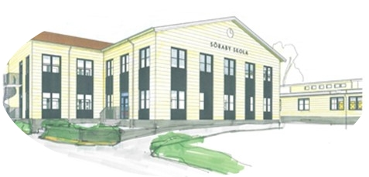**Händer På Fritids** - v.40 åk 3-6   
  
**Måndag 30/9**

Kl 14:15 – Samling vid Spindelnätet och sen gå till mellanmål

Kl 14:30 – Valtavlan

Kl 14:30 – Fritids gympa

Kl. 14:30 – 16.00 - Karate med Stella och Gymnastik med Ella k och Ella ö

Kl 14:40 - Solen

Kl 16:35 – Alla städar och går Merkurius

Kl 16:45 - Fruktstund – F-klass i Venus och åk 1–6 i Merkurius

**Tisdag 1/10**

Kl 14:15 – Samling vid Spindelnätet och sen gå till mellanmål

Kl 14:50 – 16:00 – Mat-klubben med Tula/Ella T och Natur klubben Melissa, Alice och Elin

Kl 14:40 - Solen

Kl 16:35 – Alla städar och går Merkurius

Kl 16:45 - Fruktstund – F-klass i Venus och åk 1–6 i Merkurius

**Onsdag 2/10**

Kl 14:15 – Samling vid Spindelnätet och sen gå till mellanmål

Kl 14:30 – Valtavlan

Kl 14:30 – 16:00 – Rita – klubben Leia/Evelyn och Fotbolls klubben med Mazien/Vilhelm

Kl 14:40 - Solen

Kl 16:35 – Alla städar och går Merkurius

Kl 16:45 - Fruktstund – F-klass i Venus och åk 1–6 i Merkurius

**Torsdag 3/10**

Kl 14:15 – Samling vid Spindelnätet och sen gå till mellanmål

Kl 14:30 – Valtavlan

Kl 14:30 – 16:00 – Pyssel kings med Freja/Cornelia

Kl 14:40 - Solen

Kl 16:35 – Alla städar och går Merkurius

Kl 16:45 - Fruktstund – F-klass i Venus och åk 1–6 i Merkurius

**Fredag 4/10**

Kl 13:00 – Alla ute

Kl 14:15 – Mellanmål

Kl 14:40 – Chilla

Kl 16:35 – Alla städar och går Merkurius

Kl 16:45 - Fruktstund – F-klass i Venus och åk 1–6 i Merkurius